2010年病人安全週活動
照片 | 照片說明
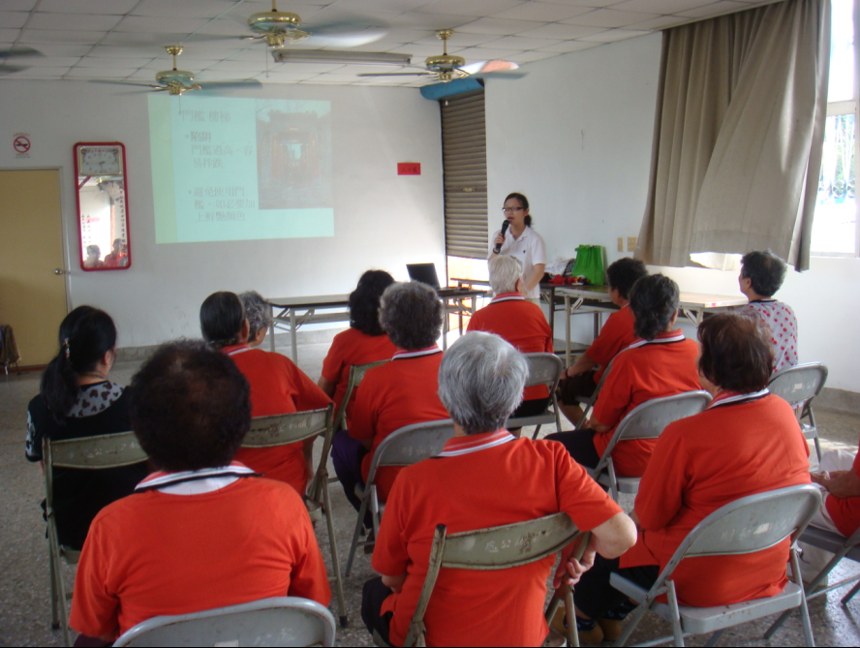 | 10.08家醫科醫師深入社區進行「預防跌倒」健康講座。  本院每週一、三、五都會至社區舉辦「健康甘仔店」活動，建立健康促進自主團體。
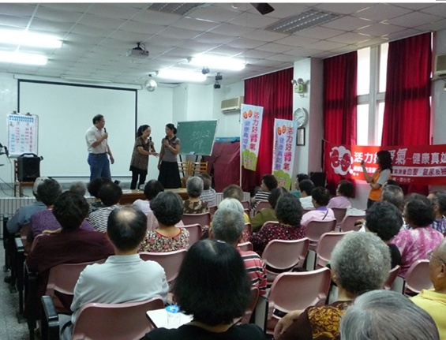 | 10.07、10.21、10.23深入社區進行用藥安全宣導活動，提供正確用藥知識。
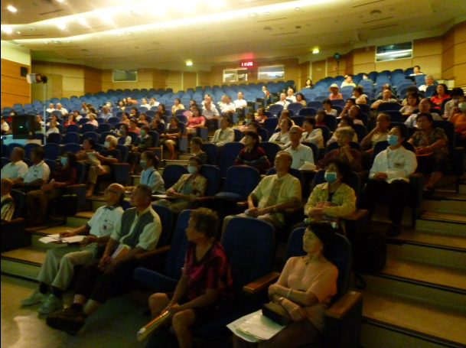 | 10.23免疫風濕病友聯誼會-「疼痛」講座，藉由病友聯誼會講解疼痛機制、控制以及正確用藥等宣導。
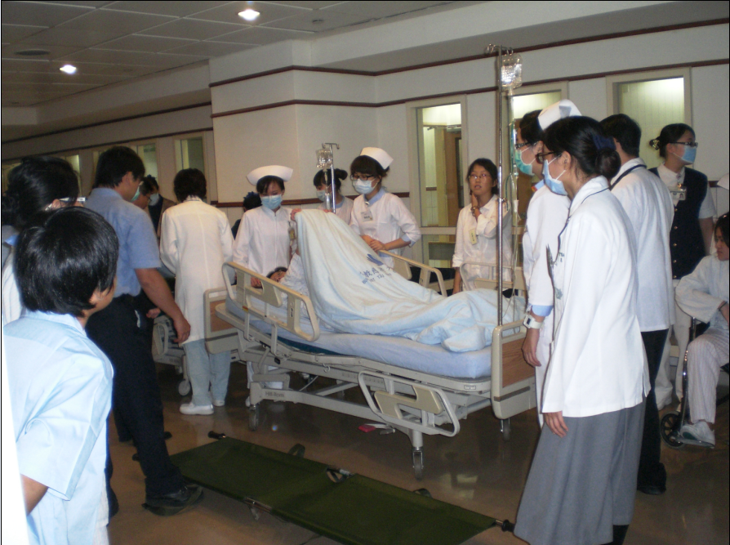  活 | 10.13病房區消防逃生演習
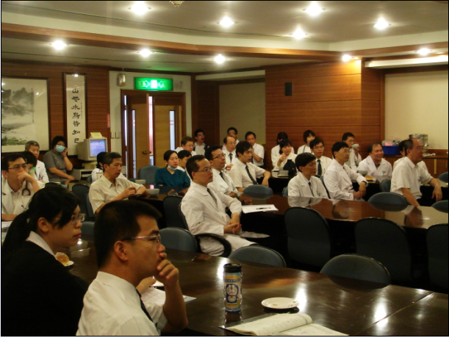 | 10.19病患溝通-如何告知壞消息，邀請台北馬偕醫院精神科主任進行與病患溝通演講，提供如何告知壞消息的技巧及注意事項。
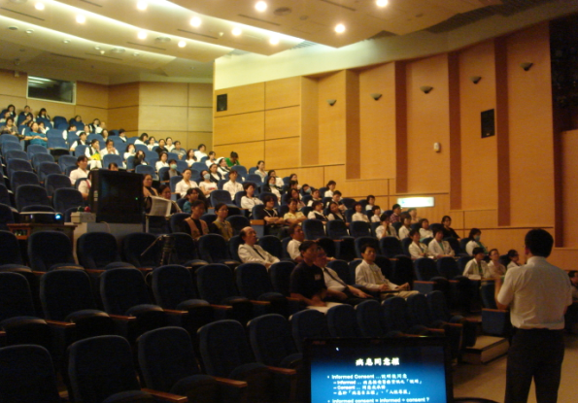 | 10.01病人權利教育訓練課程-以病人角度談病人權利，內容包含醫護人員對診療資訊提供的方法與態度。
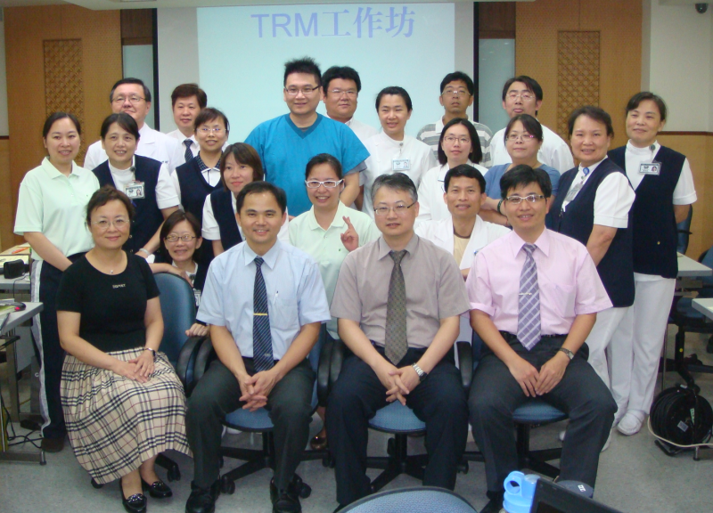 | 舉辦一系列的TRM課程，培訓種子教師，提供提昇團隊溝通技巧及方法，進而推廣至各個單位。
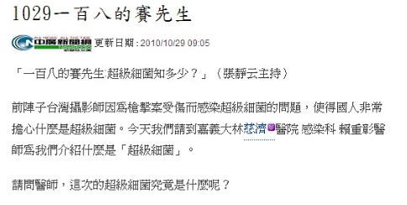 | 10.29 【中廣新聞／許正】  前陣子台灣攝影師因為槍擊案受傷而感染超級細菌的問題，使得國人非常擔心什麼是超級細菌?大林慈濟醫院感染科賴重彰醫師替民眾介紹什麼是「超級細菌」

